 **ACTIVIDAD 3 MAQUINANDO CON NUESTRO CUERPO**

PARTE A

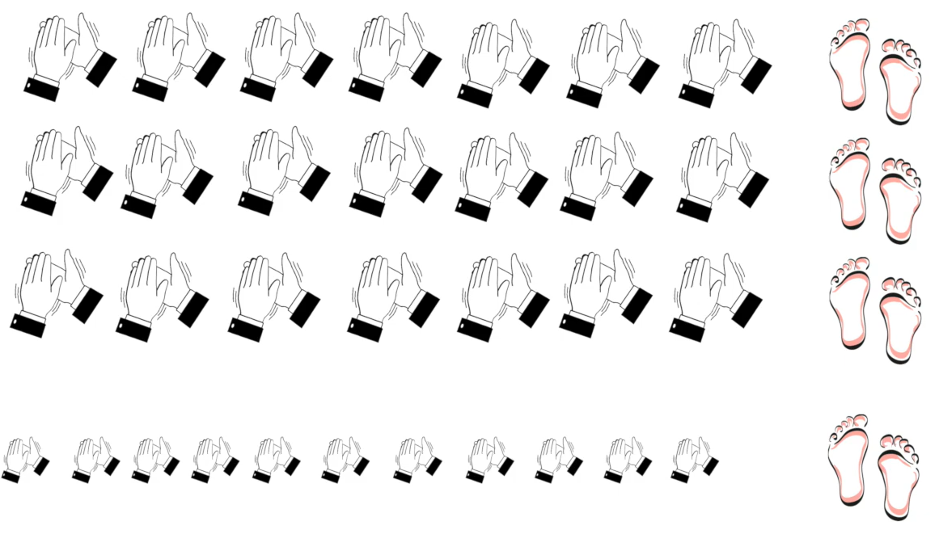

 **ACTIVIDAD 3 MAQUINANDO CON NUESTRO CUERPO**

PARTE A (dibuja y sustituye cada parte del cuerpo por otra o por un instrumento)

**­_______ _______ _______ _______ _______ _______ _______ _______**

**_______ _______ _______ _______ _______ _______ _______ _______**

**_______ _______ _______ _______ _______ _______ _______ _______**

**____ ____ ____ ____ ____ ____ ____ ____ ____ ____ ____ _______**

 **ACTIVIDAD 3 MAQUINANDO CON NUESTRO CUERPO**

PARTE B

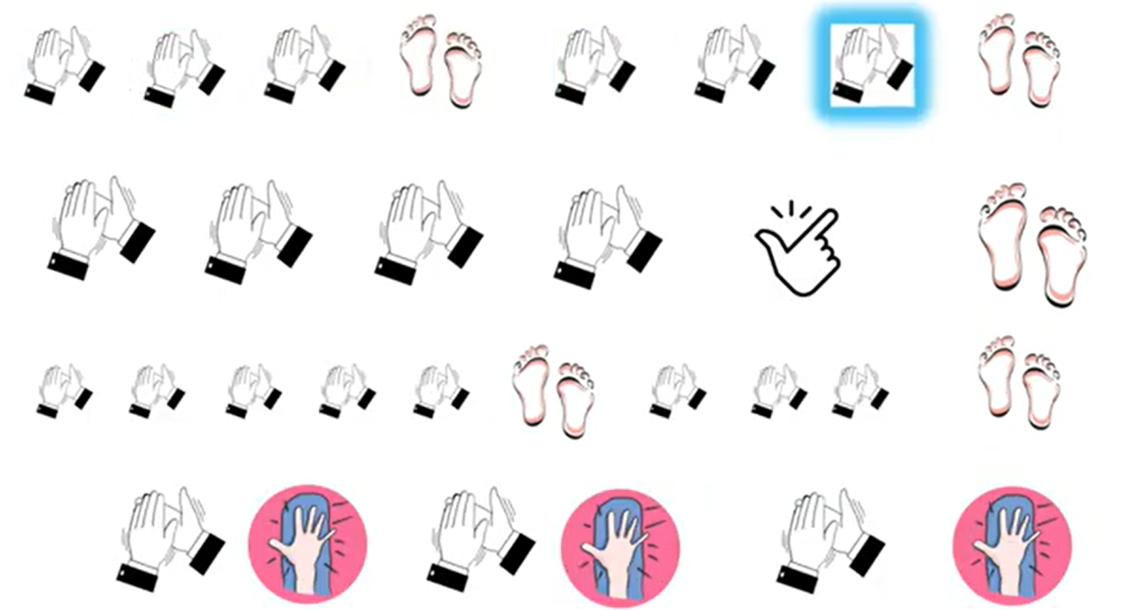

 **ACTIVIDAD 3 MAQUINANDO CON NUESTRO CUERPO**

PARTE B (dibuja y sustituye cada parte del cuerpo por otra o por un instrumento)

**_______ _______ _______ _______ _______ _______ _______ _______**

**_______ _______ _______ _______ _______**

**______ ______ ______ ­______ ______ ______ ______ ______ ______ ______**

**_______ _______ _______ _______ _______ _______**

 **ACTIVIDAD 3 MAQUINANDO CON NUESTRO CUERPO**

PARTE C (se repite dos veces)

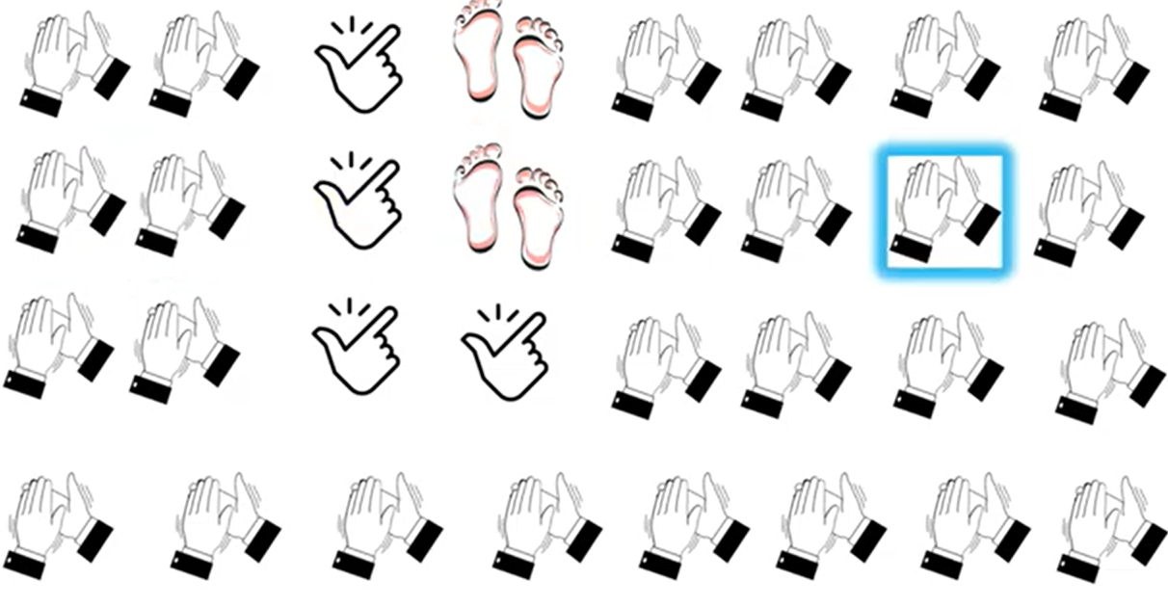

 **ACTIVIDAD 3 MAQUINANDO CON NUESTRO CUERPO**

PARTE C (dibuja y sustituye cada parte del cuerpo por otra o por un instrumento)

**_______ _______ _______ _______ _______ _______ _______ _______**

**_______ _______ _______ _______ _______ _______ _______ _______**

**_______ _______ _______ _______ _______ _______ _______ _______**

**_______ _______ _______ _______ _______ _______ _______ _______**

 **ACTIVIDAD 3 MAQUINANDO CON NUESTRO CUERPO**

PARTE CODA

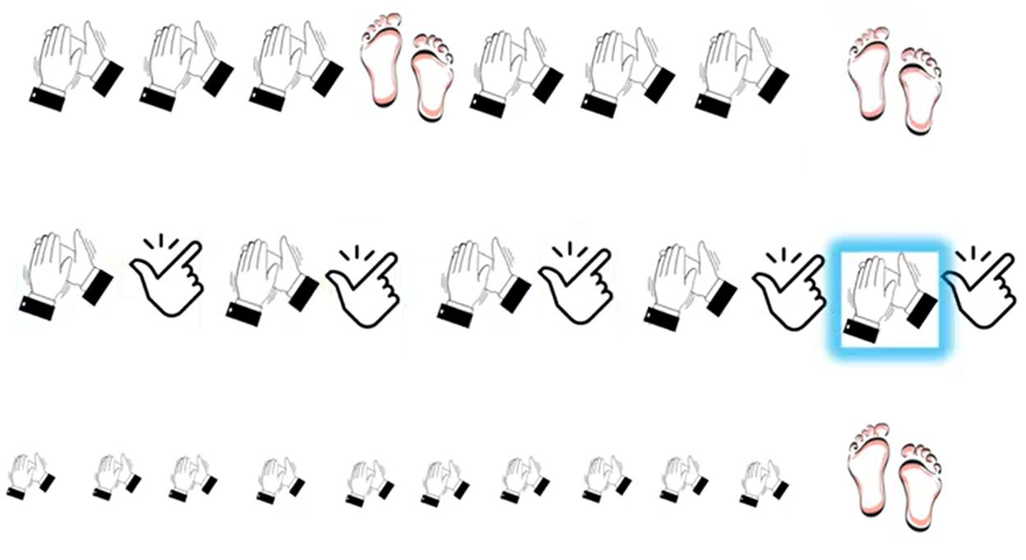

 **ACTIVIDAD 3 MAQUINANDO CON NUESTRO CUERPO**

CODA (dibuja y sustituye cada parte del cuerpo por otra o por un instrumento)

**_______ _______ _______ _______ _______ _______ _______ _______**

**_______ _______ _______ _______ _______ _______ _______ _______ _______ _______**

**_____ _____ _____ _____ _____ _____ _____ _____ _____ _____ _______**